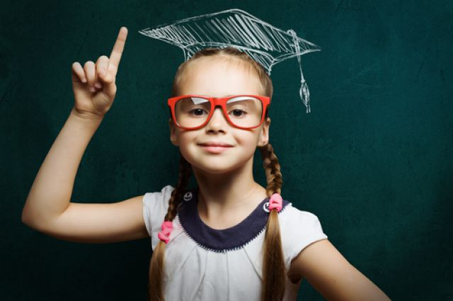**Память** – это свойство психики воспринимать, сохранять и воспроизводить некоторую информацию, которая может иметь самую разную форму и содержание. Можно помнить ощущения и образы, которые мы получаем благодаря нашим органам чувств: зрению, слуху, обонянию, вкусу, осязанию. Можно помнить лучше других стихи и прозу, лица людей, даты, фамилии, номера телефонов, дорогу.

Память лежит в основе способностей ребёнка, является условием обучения, приобретения знаний и умений. Память может быть зрительной, слуховой, эмоциональной, двигательной.

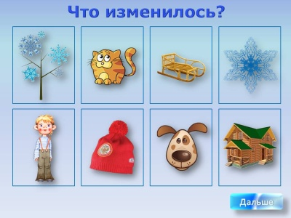 **Что изменилось.** Положить перед ребенком 5-6 игрушек и попросить его запомнить игрушки и их расположение, затем пусть он отвернется или закроет глаза. Переставить или убрать 1-2 игрушки, ребенок должен отгадать. Затем поменяться местами. Со временем можно увеличить количество игрушек.

**Прочитать предложение**, ребенок должен пересказать. Прочитать второе предложение и так же пересказать....

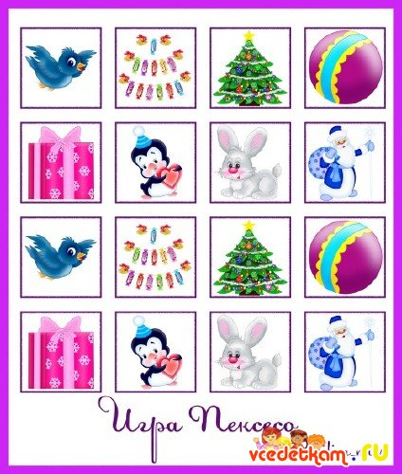**«Пексессо».** Разложить парные карточки картинками вниз. Открывать по очереди по две карточки. Если они будут одинаковые, то берете их себе, если разные — кладете обратно. Карточки могут быть разного цвета, геометрические фигуры, буквы, цифры, изображения животных, абстрактные изображения, предметы…

**Визуализация.** Придя с прогулки пусть ребенок ответит на вопросы: какого цвета была проехавшая мимо машина, вывеска на магазине новая или старая и т.д. Находясь в одной комнате вспомнить обстановку другой комнаты, какие там стены, пол, мебель и т.д. Специально разложить игрушки, позвать ребенка и не говорить ему, чтобы он посмотрел на игрушки, а сделать так, чтобы это произошло непроизвольно. Затем уйти в другую комнату и только тогда спросить про игрушки, что там было, где они были, какого цвета…... 

**«Чудесные слова».** Необходимо подобрать 20 слов, связанных между собой по смыслу: должно получиться 10 пар, например: еда-ложка, окно-дверь, лицо-нос, яблоко-банан, кошка-собака. Эти слова читаются ребенку 3 раза, причем, пары интонационно выделяются. Через некоторое время малышу повторяют только первые слова пар, а вторые он должен вспомнить. Это тренировка кратковременной слуховой памяти. Для развития долговременного запоминания нужно попросить дошколенка вспомнить вторые слова пар не сразу, а спустя полчаса.

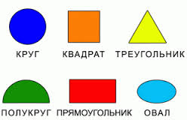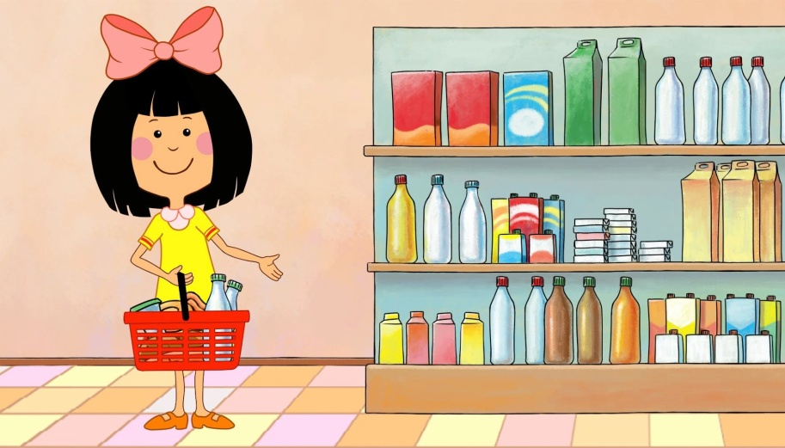 **«Магазин»**(для малышей, начиная с 3-х лет) нравится всем детям. Она также хорошо развивает память, если создает мотив, побуждающий запомнить и припомнить. Например, ребенок, выступающий в роли покупателя, должен пойти в «магазин» и «купить»… (называется 3-7 слов). Чем больше слов малыш воспроизводит правильно, тем большего поощрения он достоин.

**«Нарисуй фигуру».** Ребенку показывают 4-6 геометрических фигур, а потом просят его нарисовать на бумаге те, что он запомнил. Более сложный вариант — попросить юного художника воспроизвести фигуры, учитывая их размер и цвет.... 

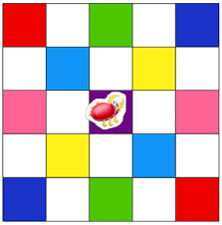

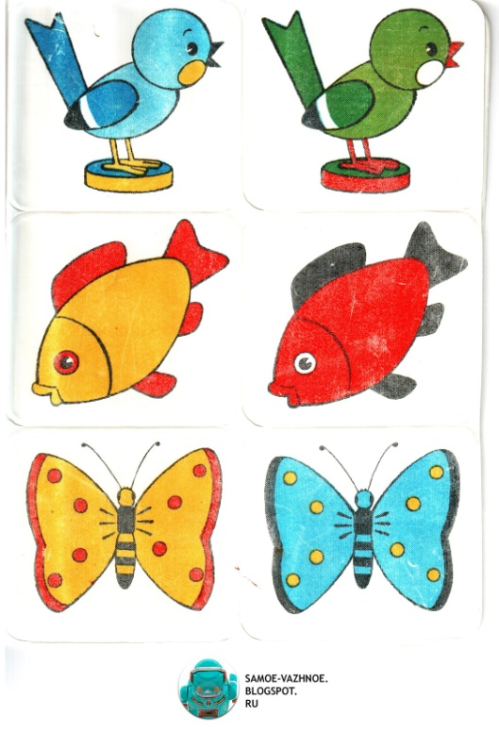**«Жук»**. Поле, как для шахмат, но вначале можно сделать 10 клеток на 8. Одна игрушка ставится в любое место. Вначале дается команда, только потом можно ходить, к примеру: 3 шага влево, 2 вниз. В дальнейшем можно брать 2, 3 игрушки. Для них дается команда и только потом можно передвигать игрушки. Можно разделить, к примеру: зайчик ребенку, а цыпленок – маме. Команды отдаем по очереди.... 

**Ассоциативная память.** Надо взять несколько пар картинок, чем-то связанных между собой. Например: цветная карточка и картинка такого же цвета, число и картинка с таким же количеством предметов, любые пары картинок, связанные между собой – школа и учитель, спортсмен и коньки… Вначале надо взять 5 пар и правильно положить, затем ребенок отворачивается или закрывает глаза, перемешиваем второй ряд, ребенку надо восстановить пары.... 

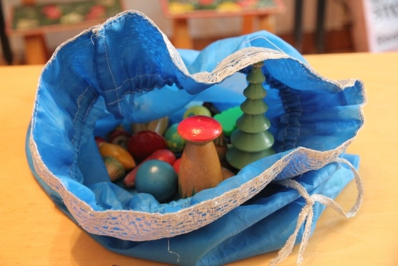**«Чудесный мешочек».** В полотняный мешочек кладут предметы, обладающие разными свойствами: клубок ниток, игрушку, пуговицу, шарик, кубик, спичечный коробок. И малыш на ощупь должен определять один за другим предметы в мешочке. Желательно, чтобы он вслух описывал их свойства. Маленькие дети могут сами складывать предметы в мешочек для лучшего запоминания. Детям постарше дают уже наполненные мешочки.

** «Делай, как я».** На первом этапе взрослый становится за спиной ребенка и проделывает несколько манипуляций с его телом — поднимает его руки, разводит их в стороны, поднимает ногу и так далее, а потом просит малыша повторить эти движения. На втором, более сложном этапе, взрослый сам делает несколько движений, а ребенок повторяет их, потом малыш совершает свои движения, а взрослый повторяет за ним.... 

